 | GELEN EVRAK HAZIRLAMA KAYIT DAĞITIM SÜRECİ | Doküman No
 | GELEN EVRAK HAZIRLAMA KAYIT DAĞITIM SÜRECİ | Yayın Tarihi
 | GELEN EVRAK HAZIRLAMA KAYIT DAĞITIM SÜRECİ | Rev.No/Tarih

SÜREÇ SAHİBİ/SORUMLUSU: İSG Koordinatörü AÇIKLAMA

SORUMLU (Pozisyon)

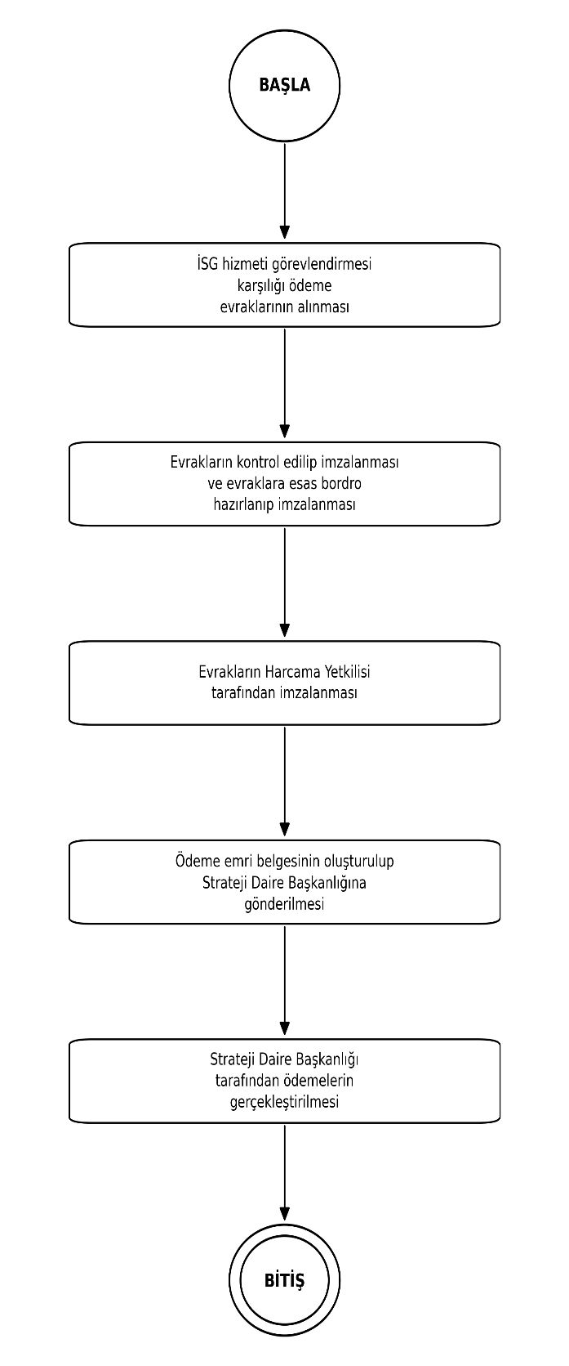

İSG Koordinatörlüğü

İSG Koordinatörlüğü

Genel Sekreterlik

İdari ve Mali İşler Daire Başkanlığı

Strateji Daire Başkanlığı

SÜREÇ AKIŞ ŞEMASI
İ LGİLİ DOKÜMAN/KAYITLAR

Puantaj

Bordro

Puantajlar ve Bordro

Puantajlar, Bordro ve Ödeme Emri Belgesi

Puantajlar, Bordro ve Ödeme Emri Belgesi

Hazırlayan |  | Onaylayan
Birim Çalışma Ekibi | İmza: | İsg Koordinatörü | İmza:

